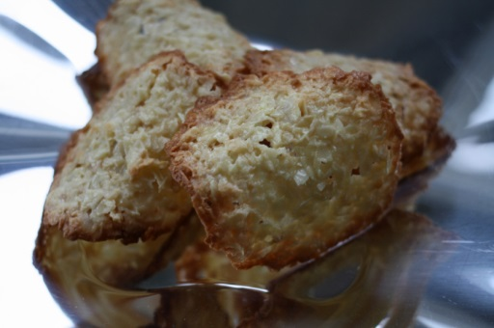
Mantelilastupikkuleivät
(n. 8-10kpl)
50 g mantelilastuja
30 g voita
3/4 dl sokeria
1 rkl kermaa
1 rkl vehnäjauhoja (voisin kuvitella, että mantelijauhotkin toimisivat)
Laita uuni lämpenemään 175 C. Mittaa kattilaan kaikki ainekset. Kuumenna jatkuvasti sekoittaen niin kauan, että voi sulaa ja seos kiehahtaa reippaasti. Ota kattila pois liedeltä. Jaa taikina leivinpaperilla peitetylle uunipellille niin, että taikinanokareiden väliin jää reilusti tilaa. Kypsennä mantelilastupikkuleivät uunin keskitasolla. Paistoaika on noin5-8 min. Jäähdytä leivinpaperilla ja irrota vasta täysin jäähtyneinä.

